第四次实验报告
实验时间： | 2020年11月23日 | 实验人： | 陈泰良
实验名称：第四次实验
- 实验任务和目标：
- 熟悉基本命令
实验环境描述：Windows环境, Vmware虚拟机
实验结果：
第十章
1、使用文字设定法对/root/ab文件设置权限，所有者为读取、写入和执行权限，同组用户为读取和写入权限，而其他用户没有任何权限。
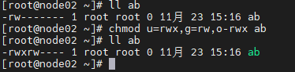
2、使用数字设定法设置/root/ab文件的权限，所有者只拥有读取和写入权限。
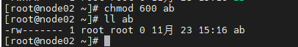
3、将/root/ab文件的所有者更改为用户zhangsan。
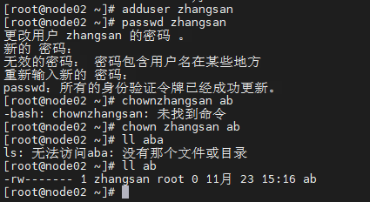

第十一章
1、使用ps命令显示root用户的进程。
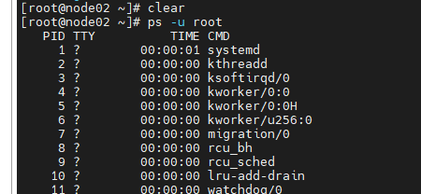
2、强制杀死crond进程。
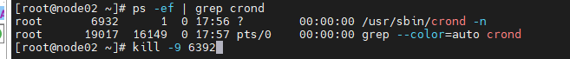
3、修改/etc/crontab文件实现自动化，使得每星期一的11:00将/boot目录及其子目录和文件复制到/root/abc目录下。
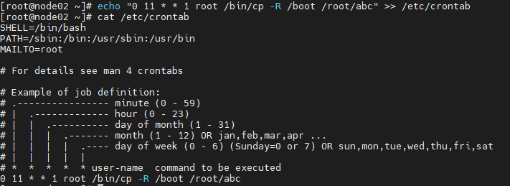
4、将网卡名称eno16777736更改为eth0。（根据自己安装系统的实际情况选做）
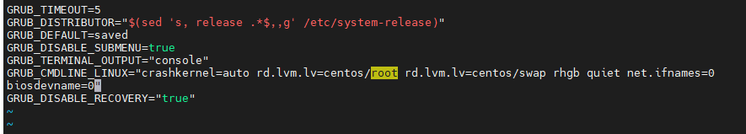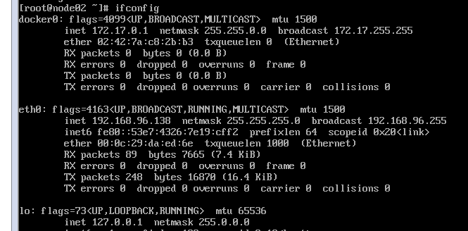
5、使用GRUB2破解root用户的密码。
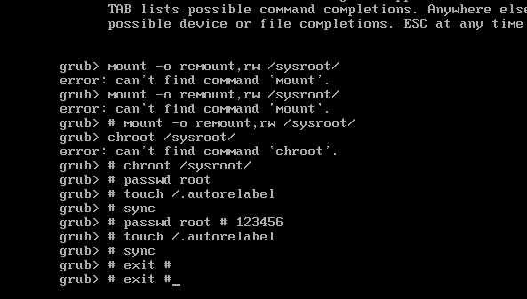
6、设置GRUB2 PBKDF2加密口令。
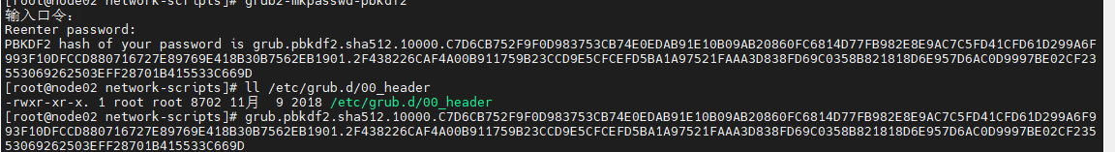
第十二章（如果没有eno16777736，可使用本机第一块网卡操作，完成1-3题实验后恢复原配置）
1、通过修改/etc/sysconfig/network-scripts/ifcfg-eno16777736文件，设置计算机IP地址为192.168.0.2，子网掩码为255.255.255.0，网关IP地址为192.168.0.1。
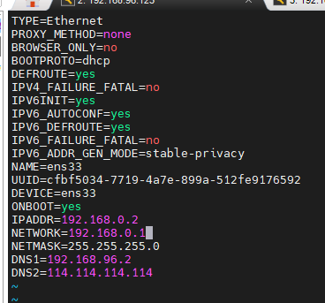
2、设置计算机解析域名时所指向的主DNS服务器IP地址为202.96.209.5。
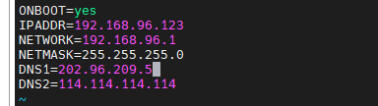
3、配置网卡eno16777736别名设备eno16777736:1的IP地址为192.168.0.3，并且激活网卡eno16777736:1设备。
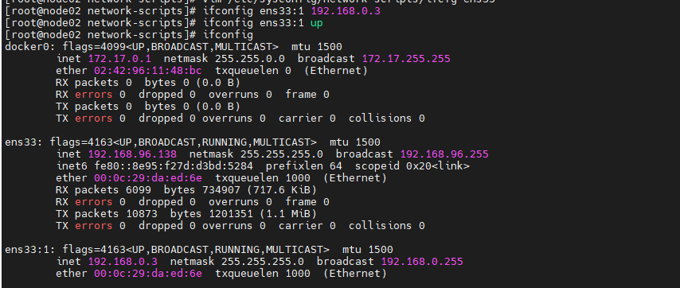
4、使用命令显示当前计算机系统的内核路由表信息。
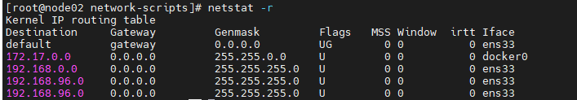
5、显示端口号为22的连接情况。
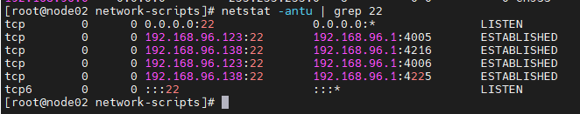
6、捕获经过网络接口eno16777736的数据包。
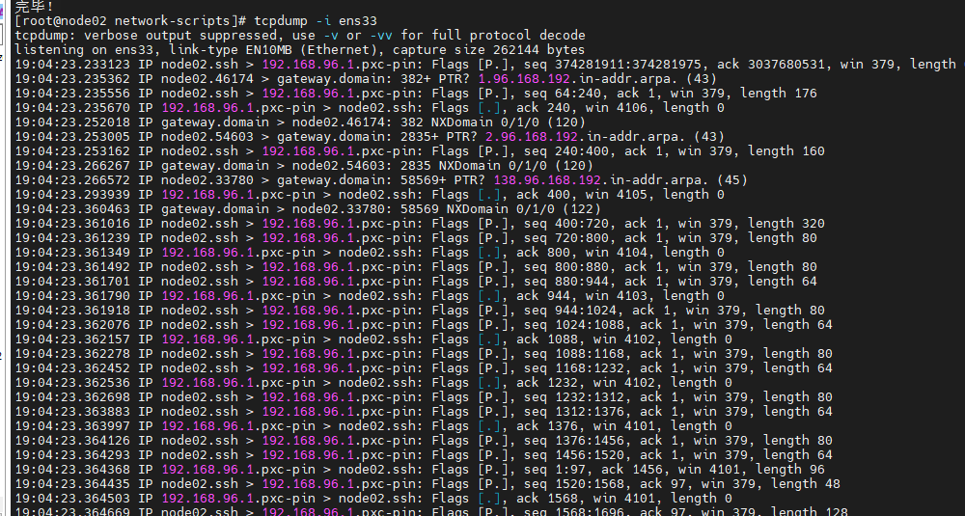
7、使用命令启动named服务，并且设置该服务在计算机启动时一起启动。
总结和分析： 经过这次实验，我进一步熟悉了linux操作系统bash的常用基本内置命令，还学习了linux日常管理和维护的基本知识,了解了进程管理，查看以及终止等命令，也学会了任务计划的基本写法；后面也学习了Linux的网络配置熟悉了常见的网络配置文件，了解和使用了常用的网络命令，这是linux学习的基础，为后面的进一步学习打下了良好的基础。

